**BAB III**

# METODE PENELITIAN

## III.1 Waktu dan Tempat

Penelitian ini akan dilakasakan selama 5 bulan yang akan dilaksanakan mulai dari bulan Febuari 2012 sampai dengan Mei 2012. Sedangkan penelitian akan dilaksanakan di Labolatorium Teknik Elektro Universitas Jenderal Soedirman Purwokerto.

## III.2 Alat dan Bahan

Alat dan bahan yang digunakan dalam penelitian ini adalah sebagai berikut.

1. Seperangkat komputer dengan sistem operasi Windows 7, RAM 1Gb
2. Arduino *Board* dan *Software* Arduino IDE 0022.
3. Paket *mote* (*Xbee Pro Series 1*).
4. Unit RTC ( IC DS1307, *Crystal 32.768KHz*, Baterai 3V).
5. Model fisik pergerakan tanah.

## III.3 Metode Penelitian

Metode penelitian yang digunakan adalah sebagai berikut.

1. **Studi Pustaka**

Pada metode ini dilakukan dengan cara mencari dan membaca buku-buku referensi ataupun juga dari sumber-sumber internet yang menunjang untuk penelitian ini.

1. **Identifikasi Permasalahan**

Tahap ini mencakup identifikasi permasalahan dilapangan sehingga dapat menentukan spesifikasi peralatan yang sesuai dengan kondisi lapangan. Pada tahap ini, dilakukan juga pencatatan daftar kebutuhan sebagai persiapan dari perancangan.

1. **Perancangan Sistem**

Tahap perancangan ini mengacu terhadap tahap sebelumya yakni identifikasi permasalahan sehingga tahap ini merupakan tahap merancang suatu alat yang sesuai dengan kebutuhan.

Dalam tahap ini dilakukan proses – proses berikut :

1. Desain peralatan

Mencakup desain sensor dan pengkondisian sinyal, kontroler, unit komunikasi serta unit catu daya.

Secara umum, unit elektronis ditunjukan oleh diagram blok pada gambar 3.1. Terdapat perbedaan konfigurasi antara *gateway* dan *router* dikarenakan kebutuhan jalur komunikasi yang berbeda.

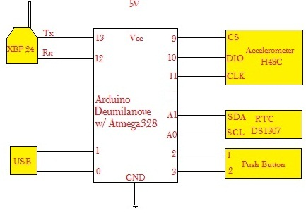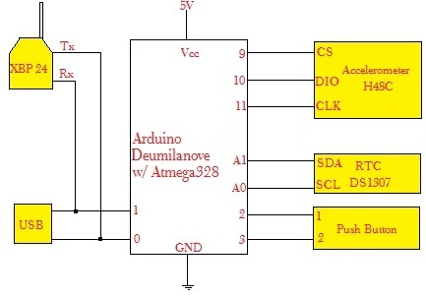

*Gambar 3.1. Diagram Blok* unit *elektronik(kiri:gateway, kanan:router)*

1. Desain sensor dan Pengkondisian sinyal

Sensor yang digunakan berupa *accelerometer* H48C untuk mendeteksi pergerkan tanah.

Dalam perancangan rangkaian , sensor *accelerometer* H48C telah terintegrasi dengan IC MCP324 sehingga keluaran modul berupa data serial sehingga tidak diperlukan lagi rangkaian pengkondisian sinyal yang lain. Skematik pengkondisian sinyal modul *accelerometer* H48C sesuai gambar 3.2 berikut:

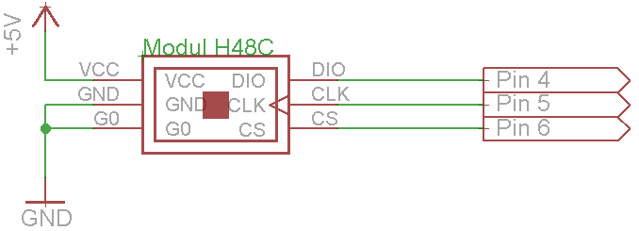

*Gambar 3.2. Pengkondisian Sinyal pada accelerometer H48C*

1. Kontroler

Kontroler yang digunakan merupakan kit mikrokontroler *Arduino board* tipe *Deumilanove* dengan mikrokontroler Atmega328.

Pemilihan penggunaan *Arduino Board* dikarenakan kemudahan dalam penggunaan terutama fasilitas *plug and play* pada komunikasi serial dengan komputer.

Gambar 3.3 menunjukan skematik *arduino board* tipe *Deumilanove.* Dapat dilihat bahwa *Arduino* board memiliki 13 jalur input/output digital, 5 jalur input analog dan port USB untuk komunikasi serial dengan komputer via USB. Untuk komunikasi dengan perangkat lain dapat menggunakan jalur Tx dan Rx komunikasi USART.

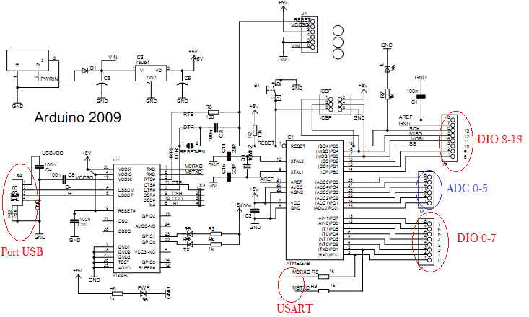

*Gambar 3.3. Skematik Arduino Deumilanove*

1. Unit Komunikasi

Unit komunikasi antar *node* menggunakan modul *wireless* Xbee Pro 24 Series 1. Pada perancangan, topologi yang digunakan adalah topologi *star* dengan konfigurasi 2 buah *node* sebagai *router* dan 1 buah *node* sebagai *gateway / base station.* Jalur komunikasi *gateway* dengan komputer server menggunakan USB, sehinga terdapat perbedaan konfigurasi pin pada mikrokontroler antara *router* dan *gateway*.

Pada *router*, pin Tx dari modul Xbee dihubungkan dengan pin Rx dari *arduino board* dan pin Rx dari modul Xbee dihubungkan dengan pin Tx ari *arduino board*. Sedangkan pada *gateway*, pin Tx modul Xbee dihubungkan dengan pin 12 dari *arduino board* dan pin Rx modul Xbee dihubungkan dengan pin 13 dari *arduino board.* Hal ini dikarenakan pin Tx dan Rx pada *arduino board* yang dikonfigurasikan sebagai *gateway* digunakan untuk komunikasi dengan komputer server via USB.

Gambar 3.4 menunjukan konfigurasi pin modul Xbee dengan *arduino board.*

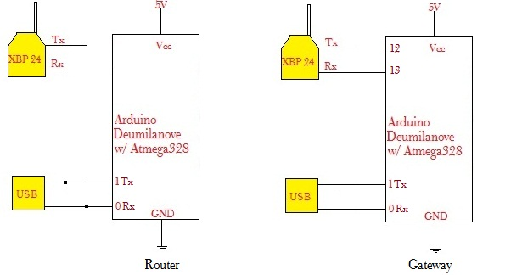

*Gambar 3.4. Konfigurasi Pin pada modul Xbee dengan Arduino board*

1. Unit RTC ( *Real Time Condition* )

Unit RTC digunakan sebagai unit *sinkronisasi* waktu dari tiap - tiap node. Unit RTC terhubung dengan *arduino board* pada pin SCL/A0 dan Pin SDA/A1 karena menggunakan konfigurasi *2 wire*.

Piranti yang digunakan adalah IC DS1307. Tegangan kerja unit RTC diberikan oleh *arduino board* dan menggunakan baterai *lithium* 3V sebagai *back up voltage* jika terjadi kegagalan tegangan suplai dari *arduino board.*

Skematik unit RTC ditunjukan oleh gambar 3.5.

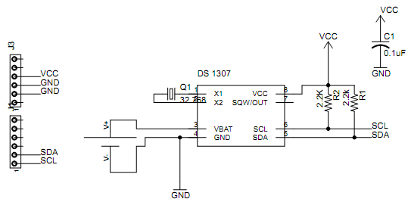

*Gambar 3.5. Skematik rangkaian RTC menggunakan DS1307*

1. Unit Catu Daya

Setiap node disuplai oleh baterai karena setiap *node* diletakan diberbagai tempat dengan jarak yang relatif jauh sehingga penggunaan baterai pada tiap *node* akan lebih efektif. Penyesuaian level tegangan baterai dengan tegangan kerja *node*  menggunakan rangkaian regulator dengan memanfaatkan IC regulator 7805. Skematik rangkaian regulator 7805 adalah sebagai berikut (gambar 3.6) :

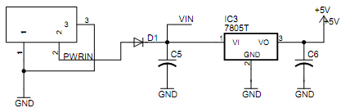

*Gambar 3.6. Skematik regulator tegangan menggunakan IC 7805*

1. Perancangan perangkat lunak ( *software* )

Perangkat lunak terdiri dari program untuk *node* dan program untuk server. Program untuk *node* sendiri terdiri dari 2 jenis yaitu program untuk *router* dan program untuk *gateway.*

*Flowchart* program pada router sesuai gambar 3.7. *Flowchart* untuk program pada gateway sesuai gambar 3.8.

Sedangkan *flowchart* program pada server merupakan program *data logger* yang berfungsi untuk mengumpulkan informasi yang dikirimkan oleh *gateway* yang kemudian disimpan kememori dengan format data *comma separated vector*(.csv) untuk mempermudah proses pengolahan data selanjutnya. *Flowchart* program pada server ditunjukan oleh gambar 3.9

Tidak

Tidak

Tidak

YA

YA

YA

Start

inisialisasi

Baca Sensor

Kirim Data

Data Diterima

Menunggu laporan

Menunggu perintah kirim data

*Xbee recieve packet*

Perintah kirim data dari *gateway*

Baca paket data

*Gambar 3.7.Flowchart program pada router*

Tidak

Tidak

YA

YA

YA

Start

inisialisasi

Baca RTC

Simpan Data dan ID pengirim

Baca data

Kirim Perintah (kirim data) ke router

*Xbee recieve packet*

ID router diketahui

Baca paket data

Kirim Data diterima & data Sensor ke server

*Gambar 3.8. Flowchart program gateway*

.

Tidak

YA

Start

inisialisasi

Baca COM port

*Terima data dari gateway*

Format data kedalam file

Simpan File

*Gambar 3.9. Flowchart program pada komputer server*

1. **Pembuatan Alat**

Berpedoman dari hasil perancangan pada tahap sebelumnya, maka tahap ini mencakup beberapa proses yakni :

1. Pembuatan sistem elektronis dan mekanis

Mencakup pembuatan sistem minimum mikrokontroler, pembuatan sensor – sensor, pembuatan unit pengkondisian sinyal, unit komunikasi ( *wireless*) serta unit catu daya.

1. Pembuatan perangkat lunak ( *software* )

Merupakan pengaplikasian dari diagram alir program yang dibuat dengan menggunakan bahasa pemrograman.

1. Pembuatan perangkat keras ( *hardware* )

Merupakan pembuatan perangkat keras dengan berpedoman dari desain perangkat keras yang didapat dari proses sebelumnya.

1. **Pengujian Sistem**

Proses pengujian sistem dilakukan di laboratorium. Pengujian ini dilakukan untuk dapat memantau kinerja sistem, kesesuaian kinerja sistem dengan apa yang diharapkan ( hasil identifikasi permasalahan ), serta kehandalan sistem.

Proses yang dilakukan dalam pengujian sistem diantaranya:

1. Kalibrasi *acceleromer* H48C dalam melakukan pengukuran percepatan pergerakan tanah.
2. Menentukan frekuensi optimal pembacaan data percepatan menggunakan *accelerometer* H48C dan pengiriman data menggunakan Xbee Pro Series 1.
3. Membandingkan kuat sinyal komunikasi dalam berbagai medan.
4. Menghitung konsumsi daya tiap *mote*.

Jika pada tahap pengujian ini ditemui hal – hal yang tidak sesuai dengan apa yang diaharapkan maka dapat dilakukan pengkajian ulang terhadap proses perancangan sistem.

1. **Pengaplikasian Sistem**

Proses ini dilakukan jika pengujian sistem telah berhasil sehingga dianggap sistem yang dibuat telah siap diaplikasikan dilapangan.

Secara keseluruhan metode penelitian yang digunakan dapat dilihat dari *flowchart* ( diagram alir ) gambar 3.10 berikut :

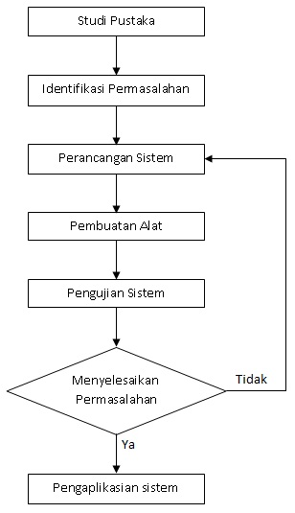

*Gambar 3.10. Diagram alir metode penelitian*

## III.4 Jadwal Penelitian

Tabel 3.1 Jadwal Penelitian

|  |  |  |  |  |  |  |  |  |  |  |  |  |  |  |  |  |  |
| --- | --- | --- | --- | --- | --- | --- | --- | --- | --- | --- | --- | --- | --- | --- | --- | --- | --- |
| No | Kegiatan | Bulan | | | | | | | | | | | | | | | |
| Febuari 2012 | | | | Maret 2012 | | | | April 2012 | | | | Mei 2012 | | | |
| I | II | III | IV | I | II | III | IV | I | II | III | IV | I | II | III | IV |
| 1 | Studi pustaka |  |  |  |  |  |  |  |  |  |  |  |  |  |  |  |  |
| 2 | Pembuatan proposal |  |  |  |  |  |  |  |  |  |  |  |  |  |  |  |  |
| 3 | Perancangan sistem |  |  |  |  |  |  |  |  |  |  |  |  |  |  |  |  |
| 4 | Persiapan alat dan bahan |  |  |  |  |  |  |  |  |  |  |  |  |  |  |  |  |
| 5 | Pembuatan sistem |  |  |  |  |  |  |  |  |  |  |  |  |  |  |  |  |
| 6 | Pengujian sistem |  |  |  |  |  |  |  |  |  |  |  |  |  |  |  |  |
| 7 | Pengaplikasian sistem |  |  |  |  |  |  |  |  |  |  |  |  |  |  |  |  |
| 8 | Pembuatan laporan |  |  |  |  |  |  |  |  |  |  |  |  |  |  |  |  |